**Методическая разработка для совместной образовательной деятельности воспитателя**

**с детьми раннего возраста (2-3 года)**

**«Стоит в поле Теремок»**

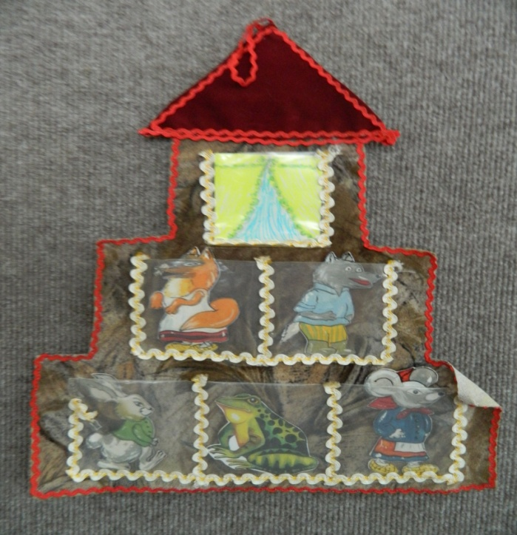 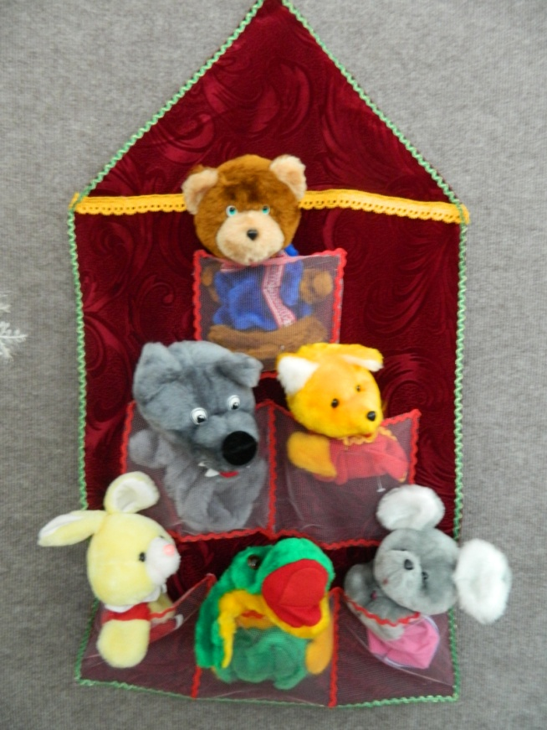

**ЦЕЛЬ:** Учить детей внимательно слушать сказку, рассказывания которой сопровождается показом.

**ЗАДАЧИ:**

**-** развивать зрительное восприятие, память, внимание;

- развивать понимание речи и активизировать словарь;

- вызывать желание послушать сказку еще раз;

- развивать умение имитировать движения, звукопроизношение животных.

**МАТЕРИАЛ: -** Плоскостной театр: теремок маленький и большой с пятью окошками, персонажи – мышка, лягушка, зайчик, лиса, волк, медведь;

- дорожка 4 основных цветов;

- Колобок – игрушка;

- маски;

- музыкальное сопровождение Р.Н. мелодия «Полянка».

**Связь с другими образовательными областями:** Чтение художественной литературы, познание, художественное творчество.

**ХОД ЗАНЯТИЯ:**

Дети заходят в группу, их встречает Колобок. Пошли по дорожке четырех основных цветов.

Покатился Колобок по дорожке, привел детей в сказку «Теремок»

В.: В чистом поле теремок – теремок.

Он не низок, не высок.

Как по полю – полю мышка бежала,

У дверей остановилась и стучит:

Кто-кто в теремочке живет?

Кто-кто в невысоком живет?

Никто мышке не ответил.

Вошла она в теремок и стала в нем жить (ребенок ставит мышку в окошечко)

Как по полю-полю лягушка скачет.

Увидела теремок и стучит:

Кто-кто в теремочке живет?

Кто-кто в невысоком живет?

Дети вместе с воспитателем:

Пи-пи-пи, я – мышка-норушка. А ты кто?

Ква-ква, я – лягушка-квакушка!

Пусти меня жить!

Так и быть, пожалуй в дом веселее жить вдвоем! (ребенок ставит лягушку в окошечко)

Стали они жить вдвоем.

Бежит по полю зайчик.

Увидал теремок, остановился и стучит:

Кто-кто в теремочке живет?

Кто-кто в невысоком живет?

Дети вместе с воспитателем:

Пи-пи-пи, я – мышка-норушка!

Ква-ква-ква, я – лягушка-квакушка!

А ты кто?

Я – зайчик-побегайчик! Пустите меня в теремок!

Так и быть, пожалуй, в дом!

Веселее жить втроем! (ребенок ставит зайчика в окошечко)

Стали они жить втроем.

Как по полю-полю лисонька бежит.

У дверей остановилась и стучит:

Кто-кто в теремочке живет?

Кто-кто в невысоком живет?

Дети вместе с воспитателем:

Пи-пи-пи, я – мышка-норушка!

Ква-ква-ква, я – лягушка-квакушка!

Я – зайчик-побегайчик!

Тяв-тяв, я – лиса – всему миру краса!

Пустите меня в теремок!

Заходи! (ребенок ставит лисичку в окошечко)

Стали они жить вчетвером.

Бежит мимо волк.

Увидел теремок, остановился и стучит:

Кто-кто в теремочке живет?

Кто-кто в невысоком живет?

Дети вместе с воспитателем:

Пи-пи-пи, я – мышка-норушка!

Ква-ква-ква, я – лягушка-квакушка!

Я – зайчик-побегайчик!

Тяв-тяв, я – лиса – всему миру краса!

А ты кто?

У-у-у, я – волчок – серый бочок!

Пустите и меня в теремок!

Заходи! (ребенок ставит волка в окошечко)

Стали звери жить впятером!

Идет мимо медведь.

Увидал теремок, да как заревет:

Кто-кто в теремочке живет?

Кто-кто в невысоком живет?

Дети вместе с воспитателем:

Пи-пи-пи, я – мышка-норушка!

Ква-ква-ква, я – лягушка-квакушка!

Я – зайчик-побегайчик!

Тяв-тяв, я – лиса – всему миру краса!

У-у-у, я – волчок – серый бочок!

А ты кто?

А я – медведь-мишка! Пустите меня в теремок!

Да у нас некуда! Ты большой, а теремок маленький.

Пустите меня на крышу. Полез медведь на крышу, теремок и сломался. Давайте поможем построим новый теремок (имитация движений рубим –топор, пилим – пила, стучим – молоток)

Построили БОЛЬШОЙ ТЕРЕМОК. Всем места хватит.

Ребенок: Вот построен новый дом.

Весело в нем заживем.

Дети надевают маски зверей и танцуют, кто как умеет под музыку р.н. мелодии «Полянка».

Угощение. Колобок покатился к другим детям сказку рассказывать.